

ООО «ПП СТОК», 222750, Республика Беларусь, Минская область, г. Фаниполь,
ул. Заводская 27/А, комната 5
_____________________________________________________________________________

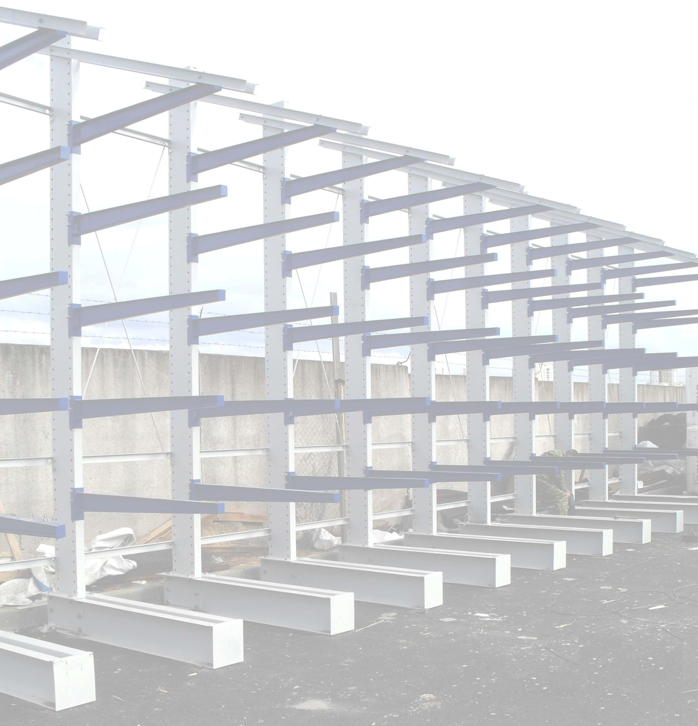
Стеллажи консольные марки STALS.

- Данная система применяется там, где необходимо обеспечить хранение длинномерных или громоздких грузов.
- Неограниченный доступ к товарам любого наименования.
- Основными деталями этих стеллажей являются вертикальные стойки (способные нести нагрузку от 750кг до 4500кг) и горизонтальные консоли (выдерживающие от 250кг до 750кг), имеющие уникальную конструкцию, с минимальной металлоёмкостью, но не теряющей несущих способностей.
- Стойки могут быть изготовлены, как для одностороннего, так и для двухстороннего использования, оба варианта позволяют составлять ряды любой длины.
- Для безопасности предусмотрено крепление стойки к полу – анкерными болтами.

_____________________________________________________________________________

Заказать стеллаж можно по телефонам: (+375-17) 217-02-70, 217-02-72
Mобильные тел: МТС (+375-029) 508-76-41
Velсom (+375-029) 661-64-01
Адрес сайта: www.super-sklad.by
Наш E-mail: office_staff@mail.ru

